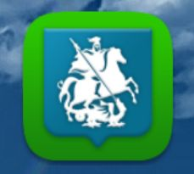 | «Госуслуги Москвы»:  Информирование с помощью мобильного приложения

Для осуществления online-информирования родителей о действиях учащегося на территории образовательного учреждения в разработанное мобильное приложение «Госуслуги Москвы» включен раздел, посвященный оперативной отчетности ИСПП.
Мобильное приложение «Госуслуги Москвы» можно установить для устройств на платформах Android и iOS, используя соответствующие апплеты смартфона – Play Market или App Store.
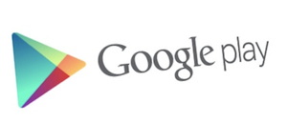 | 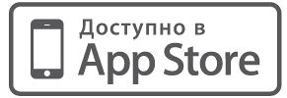
Рассмотрим функционал мобильного приложения на примере версии для операционной системы Android. Функционал версии для iOS полностью ей идентичен.
- Установите мобильное приложение «Госуслуги Москвы» через Play Market. 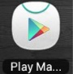 Для этого запустите соответствующий апплет, введите в строке поиска «Госуслуги Москвы» и нажмите кнопку с пиктограммой «Поиск» в правом нижнем углу экранной клавиатуры.
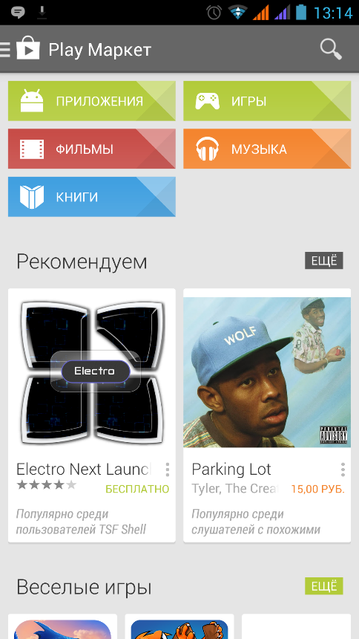 | 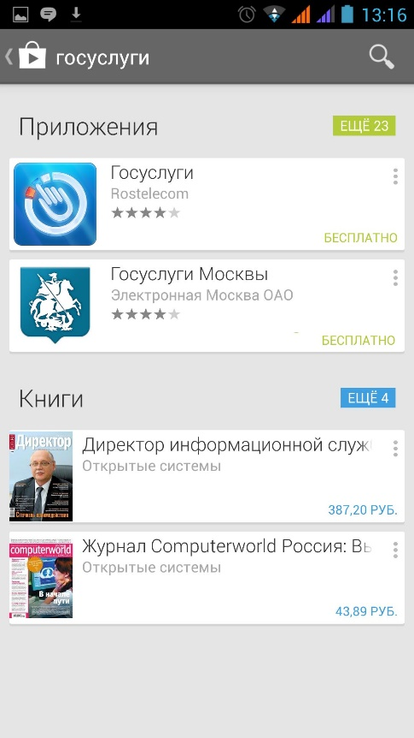
- Нажмите на ячейку, соответствующую приложению «Госуслуги Москвы» разработчика «Электронная Москва ОАО»
- В последующем диалоге нажмите кнопку «Установить» и подтвердите разрешения для приложения нажатием кнопки «Принять»
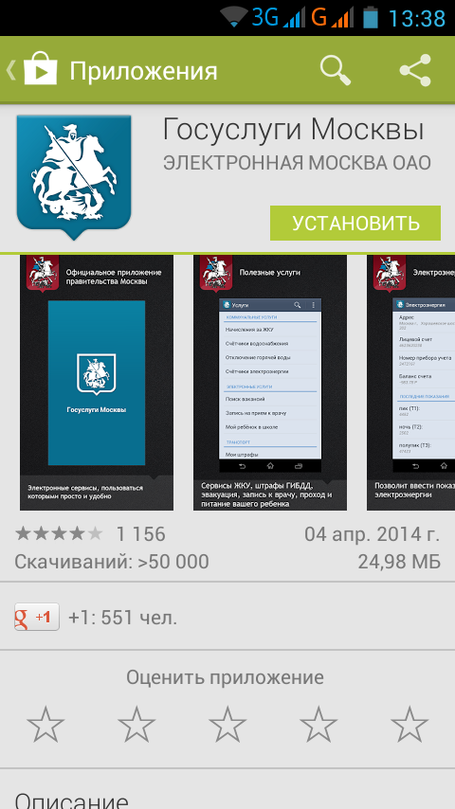 | 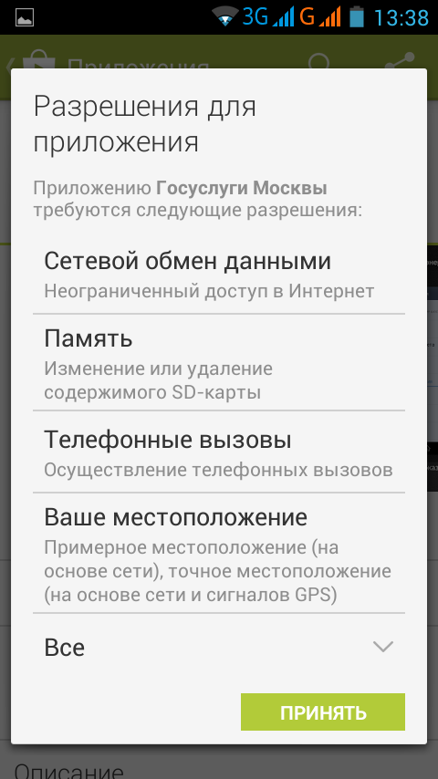
- По окончанию установки в области уведомлений появится сообщение, пиктограмма приложения будет добавлена на главный экран (при отсутствии места - в список установленных программ):
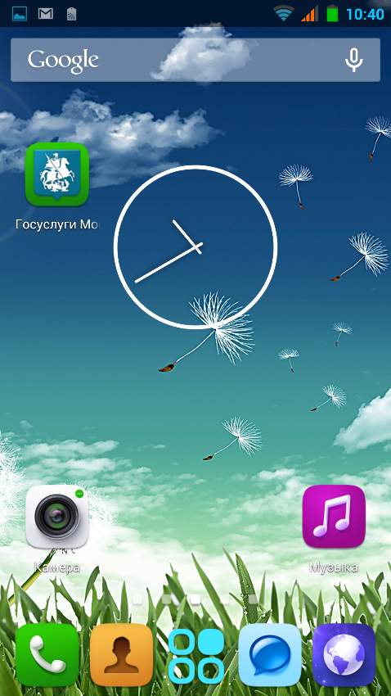

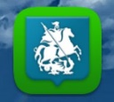
- Для запуска приложения нажмите соответствующую пиктограмму

- После приветственного экрана с логотипом приложения Вам будет предложено авторизоваться:
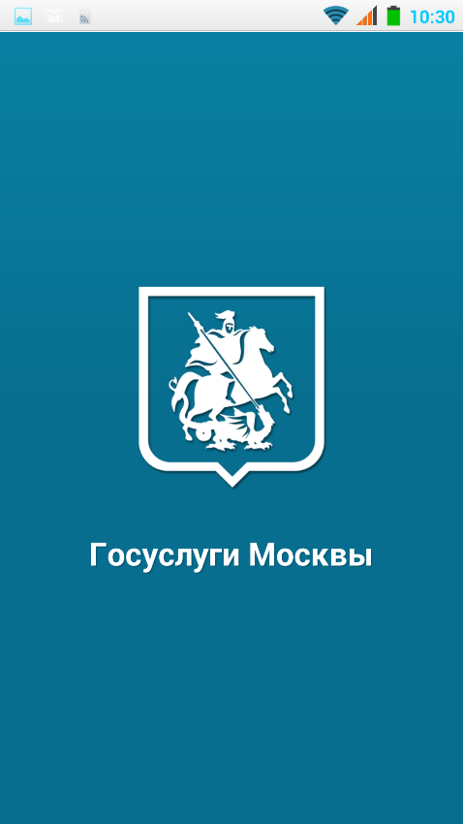 | 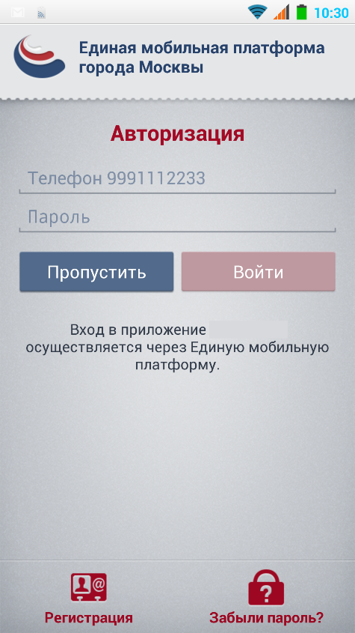

- Введите Ваш номер телефона и пароль для входа в приложения Единой мобильной платформы. Если вы не были зарегистрированы ранее – зарегистрируйтесь, нажав пиктограмму «Регистрация», в случае если вы не помните пароль нажмите пиктограмму «Забыли пароль?». В обоих случаях, после совершения Вами необходимых действий, Вам придет СМС-сообщение, содержащее пароль для доступа в приложения ЕМП, который вы должны ввести для входа в приложение.
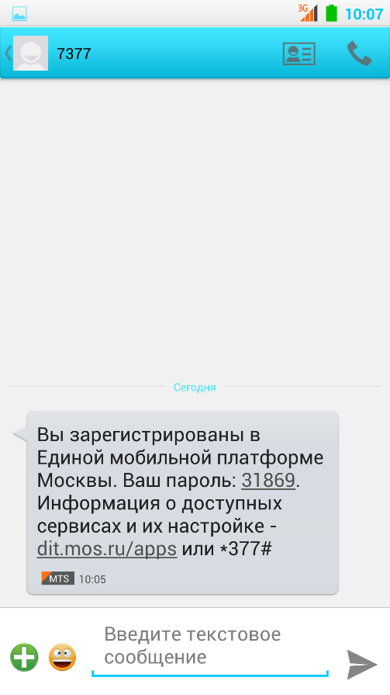
- Пройдя этап авторизации вы попадаете в главное меню приложения. Вам необходимо выбрать пункт «Услуги», нажав на соответствующую пиктограмму.
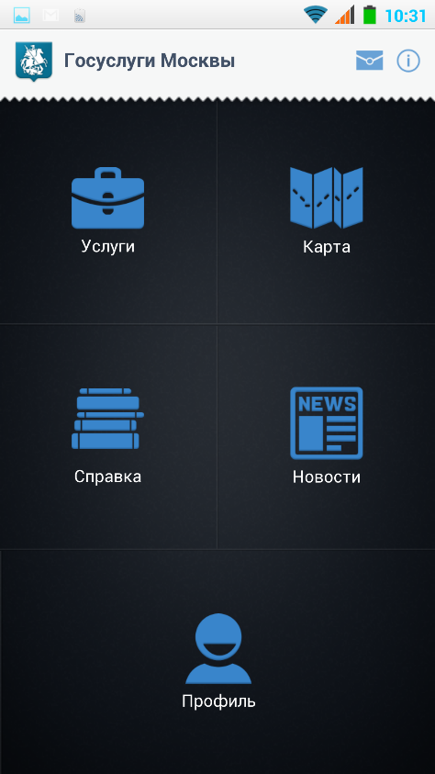 | 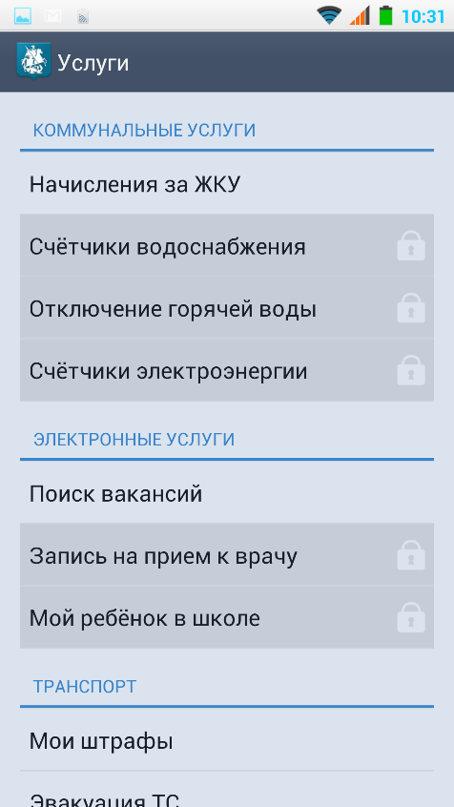

- Для доступа к отчетным данным ИСПП в разделе «Услуги» нажмите на Ячейку «Мой ребёнок в школе». Вам будет необходимо указать свой номер СНИЛС (страховой номер индивидуального счета). Для этого необходимо нажать кнопку «Указать» и заполнить небольшую анкету с указанием Ваших персональных данных. По окончанию заполнения необходимо сохранить введенные данные нажатием пиктограммы с изображением дискеты. После этого Вы будете перенаправлены в меню прикрепления лицевого счета.
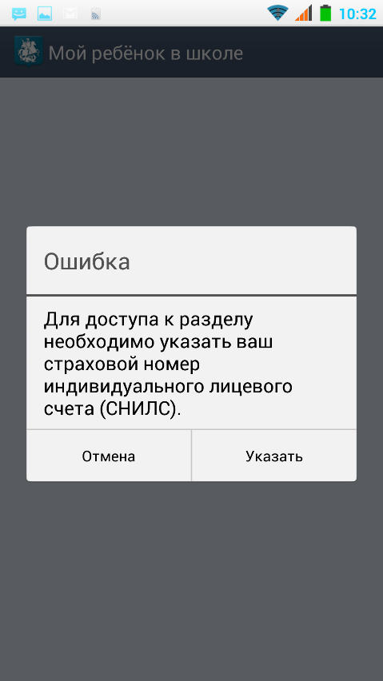 | 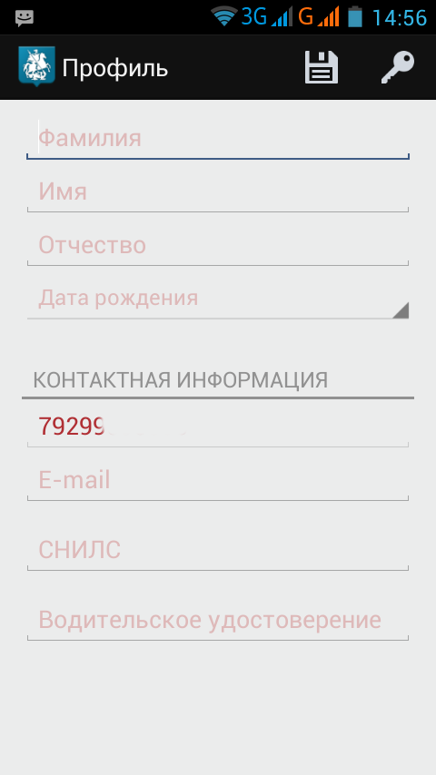 | 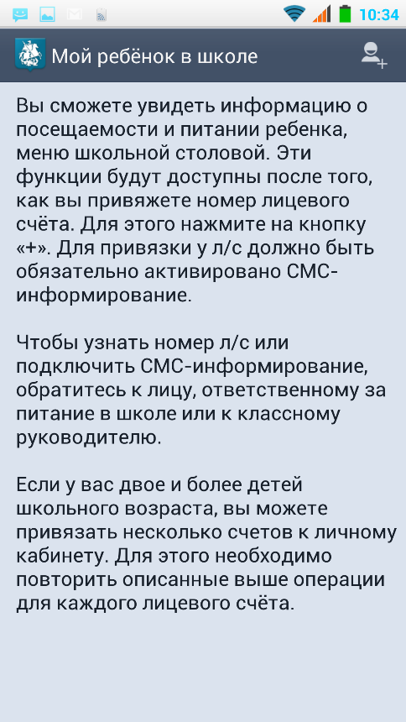

- Для прикрепления номера лицевого счета ребенка нажмите соответствующую пиктограмму в правом верхнем углу экрана. После чего на Ваш телефонный номер придет СМС-сообщение с кодом подтверждения.
Внимание! Номер телефона, с которого вы осуществляете вход в мобильное приложение «Госуслуги Москвы» и номер телефона, указанный в школьной базе данных ИСПП должны соответствовать. Если Вас нет номера лицевого счета ребенка или номер телефона, с которого вы планируете в дальнейшем пользоваться приложением «Госуслуги Москвы» отличается от номера, указанного в школьной базе данных ИСПП – обратитесь к лицу, ответственному в образовательной организации за ИСПП.
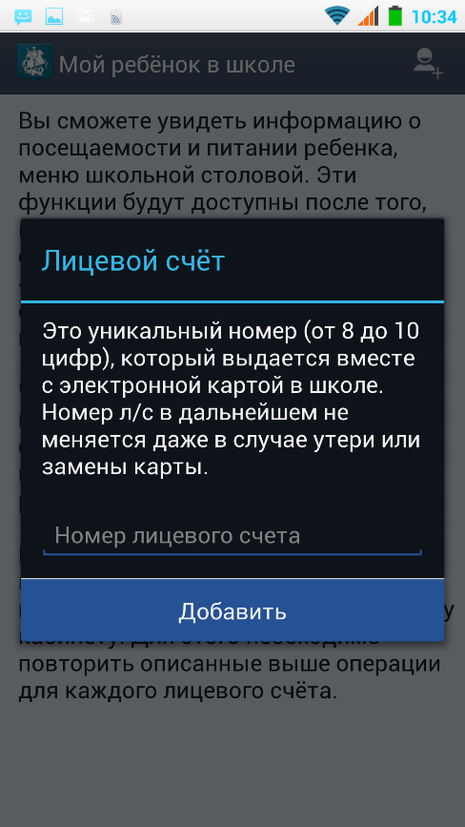 | 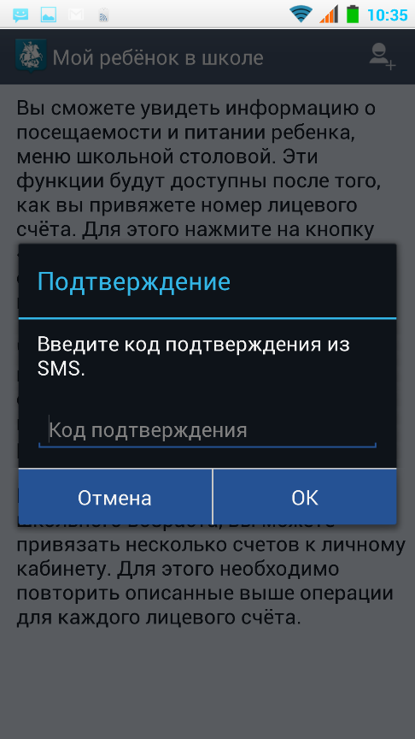

- После конкретизации номера лицевого счета вы получаете доступ к функционалу online-отчетности ИСПП. Вы можете получить информацию об актуальном балансе, событиях прохода, настроить параметры информирования, установить лимит дневной траты
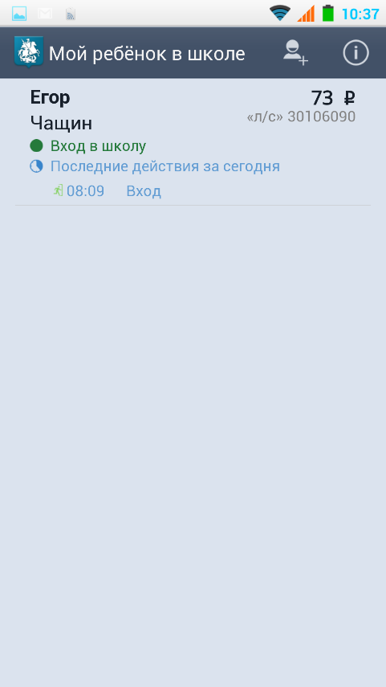 | 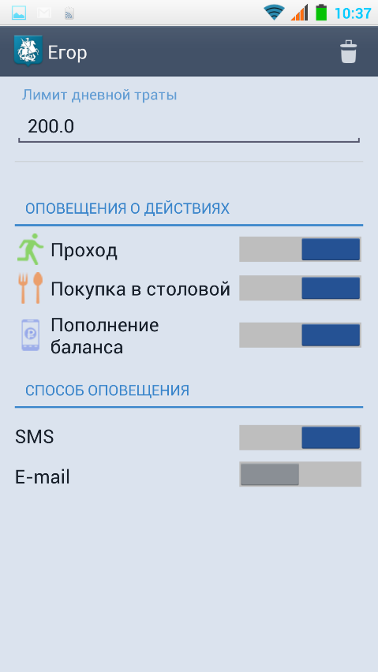

- Также можно ознакомиться с полным меню на дату, просмотреть статистические данные за определяемый Вами период времени.
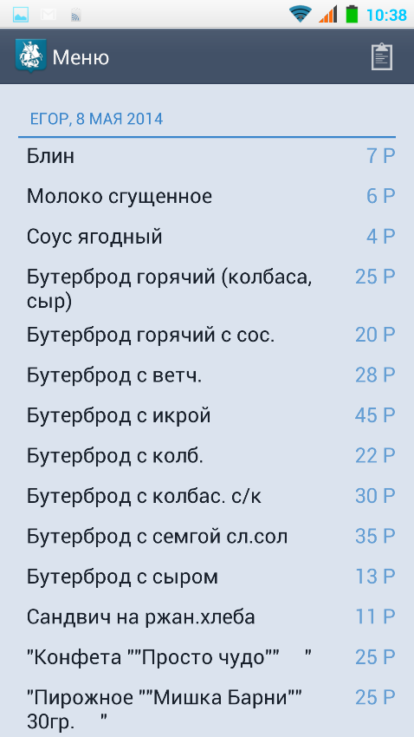 | 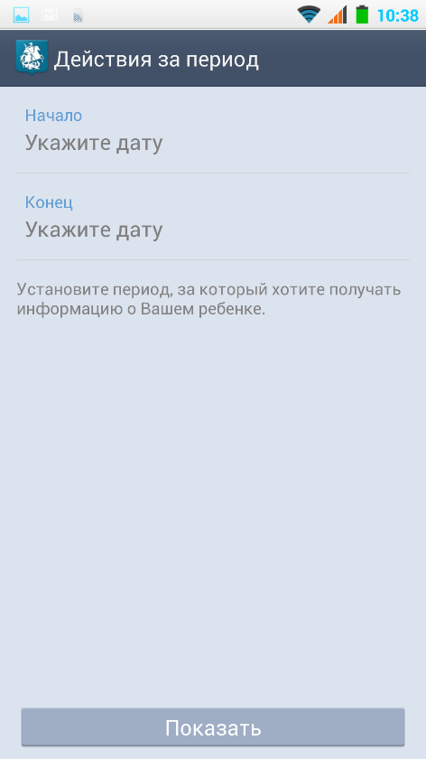

- Вам также предоставляется возможность выбора предустановленного отчетного периода и установка фильтра по типу событий (все-питание-проход)
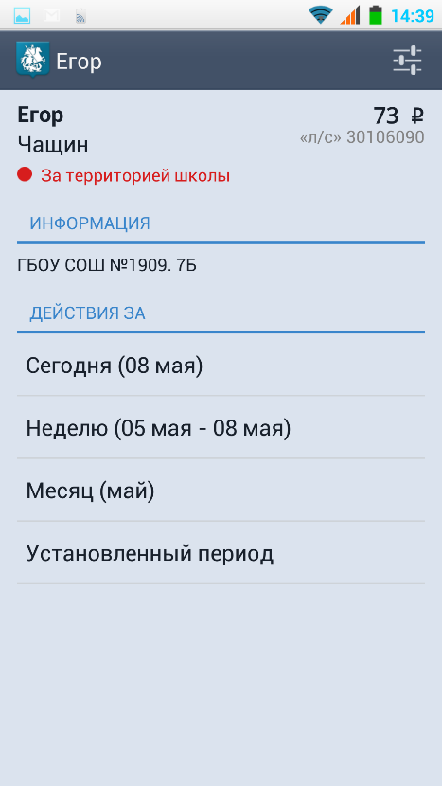 | 